济南市泰鑫气体有限责任公司 安全评价项目信息表
项目编号：
项目名称 | 济南市泰鑫气体有限责任公司 经营危险化学品
项目简介 | 济南市泰鑫气体有限责任公司主要从事压缩气体及液化气体氧、氮、二氧化碳、氩的储存、充装及乙炔生产、充装业务。公司原有的乙炔生产装置和乙炔充装间，均已拆除，公司现在拟增加乙炔、丙烷的无储存经营。厂区内设有液氧、液氮、液氩、液态二氧化碳的贮存装置及氧、氮、氩、二氧化碳充装装置各一套，同时厂区北侧、东侧设有生产车间。
评价人员 |  | 姓 名 |  | 备注
项目负责人 |  | 刘振忠
项目组成员 |  | 刘卫国
 |  | 崔强
 |  | 赵云峰
 |  | 郝大平
报告编制人 |  | 刘振忠
报告审核人 |  | 魏述亮
过程控制负责人 |  | 刘云红
技术负责人 |  | 刘彩霞
技术专家
或有关技术人员
到现场开展安全评价工作情况 |  | 时 间 | 到现场主要人员 | 主要任务
 |  | 2022.4.21 | 刘振忠 刘卫国 | 初访
 |  | 2022.4.27 | 刘振忠 刘卫国 | 现场考察
 |  | 2022.5.6 | 刘振忠 崔强 | 现场检查
 |  | 2022.5.7 | 刘振忠 崔强 | 现场核查
安全评价报告提交时间：2022.5.9
有必要公开的其它内容：

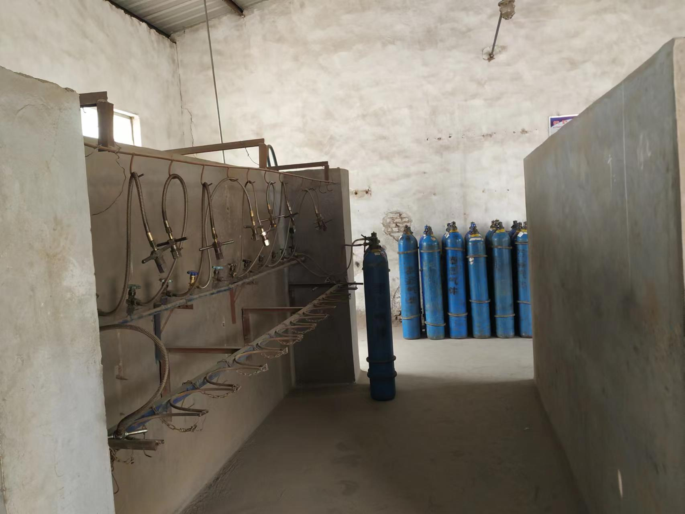

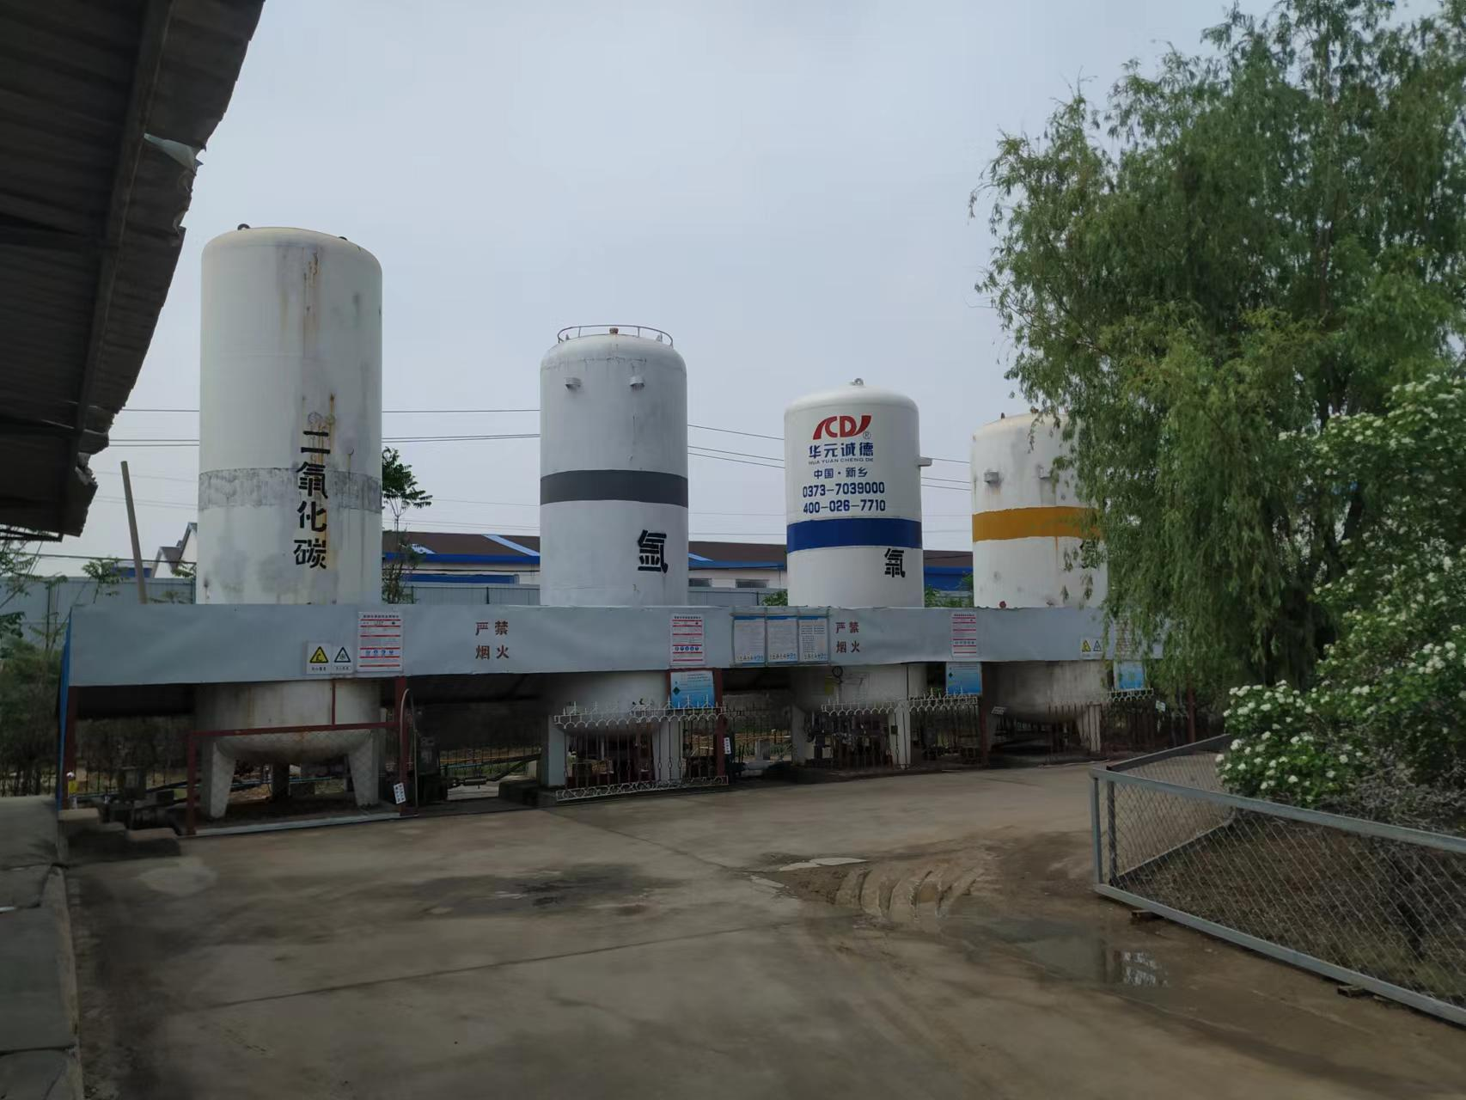
加油站现场照片

